# 2.7 ARIKETA – javascript gertaerak II

1. Sor ezazu orrialde bat, non paragrafo bat kolore desberdinetara aldatzen den, klik edo klik bikoitza egiten denaren arabera. Hori lortzeko, ***klik*** eta ***klik bikoitza*** egitean, funtzio berera deituko dugu. Eta gertaera motaren arabera, paragrafoa kolorez aldatu
2. Botoi multzo bat duen panel bat egingo dugu. Botoiak sakatuz zenbakizko balio bat sartu ahal izango da. Botoi bakoitzaren ***klik***-a funtzio bakarrarekin lotuko dugu. Erabili ezazu ***Target*** propitatea zein botoi sakatu den jakiteko eta, horrela, zure ***value*** propietatea lortu ahal izateko, non zenbakiak agertuko diren

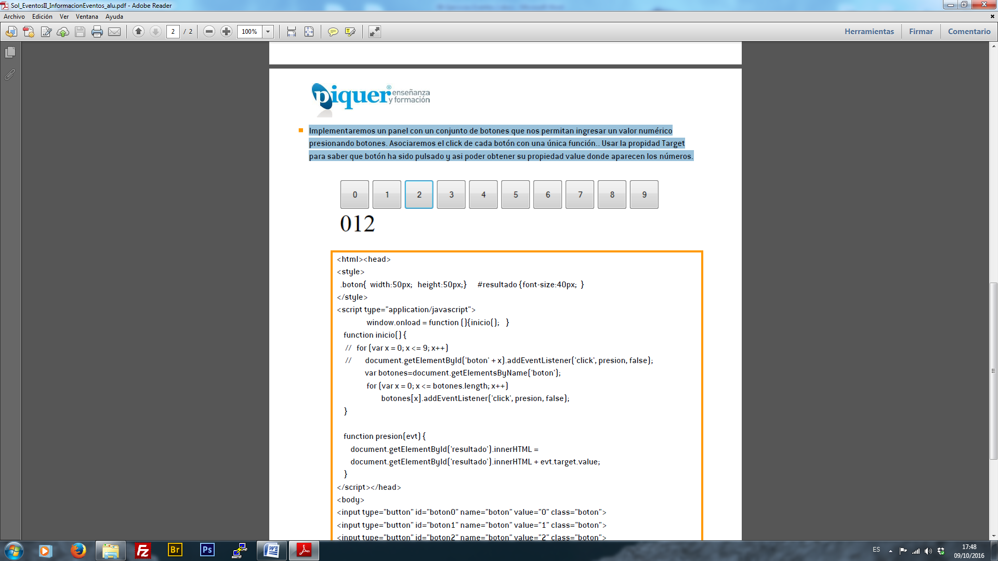

<!DOCTYPE html PUBLIC "-//W3C//DTD XHTML 1.0 Transitional//EN"

"http://www.w3.org/TR/xhtml1/DTD/xhtml1-transitional.dtd">

<html>

<head>

<style>

.boton{ width:50px; height:50px;}

#resultado {font-size:40px;}

</style>

</head>

<body>

<input type="button" id="boton0" name="boton" value="0" class="boton">

<input type="button" id="boton1" name="boton" value="1" class="boton">

<input type="button" id="boton2" name="boton" value="2" class="boton">

<input type="button" id="boton3" name="boton" value="3" class="boton">

<input type="button" id="boton4" name="boton" value="4" class="boton">

<input type="button" id="boton5" name="boton" value="5" class="boton">

<input type="button" id="boton6" name="boton" value="6" class="boton">

<input type="button" id="boton7" name="boton" value="7" class="boton">

<input type="button" id="boton8" name="boton" value="8" class="boton">

<input type="button" id="boton9" name="boton" value="9" class="boton"><br>

<div id="resultado"></div>

</body>

</html>

1. Bete ezazu hurrengo kodea, elementu baten gainean ***klik*** egitean, elementu horren gainetik dagoen guztia hori kolorez jar dadin, baldin eta elementu horrek muga gorririk ez badu.

<!DOCTYPE html>

<html>

<head>

<style>

.master {height:270px;width:800px;padding:10px;border:2px solid red;   
 background-color:green;margin:0 auto 0 auto;}

div {height:100px;width:500px;padding:10px;border:2px solid red;   
 background-color:blue;margin:0 auto 0 auto;}

p {background-color:orange;text-align:center;}

span {background-color:purple;border:2px solid red;}

</style>

<script>

</script>

</head>

<body>

<div class="master">

<div><p>Soy un parrafo.<span>Soy un span</span></p></div>

</br>

<div><p>Soy un parrafo.<span>Soy un span</span></p></div>

</div>

</body>

</html>

1. Osa ezazu aurreko kodea, edozein elementutan ***klik*** egitean, klik egin dugun elementu hori (bera bakarrik) hori kolorez jar dadin. Horretarako, funtzio bakarra erabili, elementuei kolore horia emateko.
2. Sor ezazu testu-eremu bat, eta bertan idatzi ahala, testu-koadro batean, idazten jarraitzeko zenbat karaktere dauden erakutsiko digu (gehienez 140 karaktere izango dira). Geratzen zaizkigun karaktere kopuruaren azpian espazio bat egongo da, sakatu den karakterearen kodea esango diguna, eta maiuskula izanez gero, zona hori kolorez aldatuko da

<!DOCTYPE html>

<html>

<head>

</head>

<body>

<div align="center">

<textarea id="descripcion" cols="40" rows="3" name="descripcion"> </textarea></br>

<span id="letras">140/140 caracteres</span>

</div>

</body>

</html>

1. Sor ezazu orrialde bat non botoi bat egongo den. Boti hori sakatzean, 200x200 pixeleko orrialde berri bat irekiko da. Orri hori itxi egin beharko da erabiltzaileak jarduerarik izan gabe (klik egin edo sagua mugitu) 5 segundo igarotzen badira
2. Crea una pagina en la que el fondo cambiara de color segun el raton este cerca del borde de la pagina.

* Si esta a menos del 10% se pondra rojo.
* Si esta entre el 10% y el 20% estara amarillo.
* Y sino estara de color verde.

1. Egin ezazu orrialde bat bere hondoa, arratoia orrialdearen ertzetik gertu denean, kolorez aldatuko dena.
   1. % 10 baino gutxiagora badago, gorria jarriko da.
   2. % 10 eta % 20 artean badago, hori egongo da.
   3. Bestela, berde kolorekoa izango da.
2. Egin ezazu orri bat pantailaren erdian hori koloreko karratu bat agertzen delarik. Lauki hori 10 px mugitu beharko da sakatzen ditugun desplazamendu-gezien norabidearen arabera

1. Egin ezazu orri bat pantailaren erdian hori koloreko karratu bat agertzen delarik. Karratu hori gainean klik egiten dugunean mugitu egin behar da, eta gelditu, botoia askatzen dugunean. Karratua mugituz doanean, urdin kolorekoa izango da.